在人工智能日新月异的今天，自然语言处理（NLP）技术正以前所未有的速度改变着我们的生活方式和工作模式。作为百度倾力打造的智能对话产品，文心一言凭借其强大的语言理解能力、知识推理能力和生成能力，成为了AI对话领域的佼佼者。本文将详细介绍如何快速上手文心一言指令，帮助您轻松驾驭这一智能工具，开启与AI对话的新篇章。

1. **引言：文心一言的魅力所在**

文心一言，作为百度依托文心大模型的技术研发的知识增强大语言模型，能够与人对话互动，回答问题，协助创作，高效便捷地帮助人们获取信息、知识和灵感。它不仅拥有广泛的知识储备，还具备深度学习和自我进化的能力，能够根据用户输入灵活调整回复策略，提供更加个性化和精准的服务。

1. **准备工作：了解文心一言平台**

2.1 轻松注册，开启智能对话之旅

在踏入文心一言这一智能对话的奇妙世界之前，注册成为其用户是您的第一步。文心一言的官方网站或应用界面往往设计得既美观又直观，旨在为用户提供一个无缝的注册体验。点击“注册”按钮后，您将被引导至一个简洁的注册表单。这里，您需要填写一些基本信息，如用户名（或邮箱地址）、密码以及可能的手机号码（用于验证和安全目的）。请确保您提供的信息准确无误，因为这些信息将成为您未来登录和使用文心一言的凭证。

值得注意的是，文心一言平台非常重视用户隐私和数据安全，因此在注册过程中，您可能会看到关于隐私政策的提示。请务必阅读并理解这些政策，以确保您的个人信息得到妥善保护。

完成注册后，您将收到一封确认邮件或短信，按照提示进行验证即可激活您的账号。现在，您已经成功迈出了与文心一言建立联系的第一步。

2.2 深度探索，掌握界面布局奥秘

登录文心一言平台后，一个充满科技感的界面将展现在您眼前。这个界面是您与文心一言进行交互的窗口，因此熟悉其布局和功能至关重要。

2.2.1 输入框：智慧交流的起点

界面的显著位置通常设有一个输入框，这是您与文心一言对话的起点。在这里，您可以输入任何您感兴趣的问题、话题或指令。无论是寻求知识解答、创作灵感还是日常闲聊，只需轻轻敲击键盘，您的思绪便能跨越时空的界限，与文心一言的智慧相遇。

2.2.2 回复区：即时反馈的窗口

与输入框相对应的是回复区，这里是文心一言展示其智慧与才华的舞台。当您输入问题或指令后，文心一言将迅速分析并生成相应的回复。回复内容通常准确、详尽且富有逻辑性，能够很好地满足您的需求。同时，回复区还支持滚动查看历史对话记录，方便您回顾和整理之前的交流内容。

2.2.3 功能菜单：探索更多可能性的钥匙

除了基本的输入框和回复区外，文心一言的界面还包含一系列功能菜单。这些菜单通常位于界面的顶部、侧边或底部位置，通过点击或滑动即可展开。功能菜单中包含了丰富的选项和设置项，如设置、帮助、示例等。通过探索这些功能菜单，您可以发现更多使用文心一言的技巧和乐趣。

设置：在这里，您可以调整账号信息、隐私设置、通知偏好等个性化选项。确保您的使用体验更加符合个人习惯和需求。

帮助：如果您在使用过程中遇到任何问题或困惑，不妨点击帮助菜单。这里提供了详细的操作指南、常见问题解答以及联系方式等信息，帮助您快速解决问题并享受智能对话的乐趣。

示例：对于初次使用文心一言的用户来说，示例菜单可能是一个宝贵的资源。通过查看示例对话和指令操作，您可以更快地掌握文心一言的使用方法和技巧。

综上所述，熟悉文心一言平台的界面布局是快速上手的关键一步。通过深入了解输入框、回复区和功能菜单等核心元素的功能和特点，您将能够更加自如地与文心一言进行交流和互动。同时，不断尝试和探索新的功能和技巧也将使您的使用体验更加丰富和有趣。

1. **基础操作：掌握基本指令**

3.1 智慧问答：探索无限知识边界

在文心一言的浩瀚知识海洋中遨游，提问与回答是最为基础也最为直接的交互方式。想象一下，当您在晨光初照的清晨，轻轻敲击键盘，输入“今天天气怎么样？”这一简单却充满期待的询问时，文心一言便如同一位智慧的气象预报员，瞬间调动其强大的语言理解和数据检索能力，为您呈现出详尽而准确的天气信息。

提问的艺术：

清晰明了：确保您的问题或疑问表达清晰，避免使用模糊或歧义的语言。例如，“明天北京的天气状况”比“明天的天气”更能引导文心一言给出具体的答案。

具体情境：在提问时，尽可能提供具体的情境或背景信息，有助于文心一言更准确地理解您的需求。比如，“适合今天穿什么衣服出门？”可以结合当地的气温、湿度等条件进行提问。

回答的智慧：

即时响应：文心一言以其卓越的性能和响应速度，能够迅速分析并生成回答。这些回答不仅准确，而且往往还包含丰富的细节和背景知识，让您仿佛置身于一个专业的知识库之中。

个性化推荐：基于您的历史提问和偏好，文心一言还能够为您提供个性化的回答和建议。这种智能化的推荐功能，让每一次交流都更加贴心和高效。

3.2 指令式交互：解锁AI创作与任务的无限潜能

如果说提问与回答是文心一言与您之间的日常对话，那么指令式交互则是您解锁其创作与任务处理能力的金钥匙。通过向文心一言发出明确的指令，您可以要求它完成从文本生成到数据分析等一系列复杂任务。

指令的多样性：

创作类指令：无论是要求文心一言撰写一篇关于人工智能发展的深度文章，还是创作一首以春天为主题的诗歌，它都能凭借其强大的语言生成能力，迅速生成高质量的内容。这些内容不仅符合您的要求，还往往充满创意和惊喜。

任务类指令：除了创作外，文心一言还能处理各种任务指令。比如，“列出世界上最著名的五座山峰及其高度”，它会在瞬间为您呈现一份详尽的列表。这种高效的任务处理能力，让您的生活和工作变得更加轻松和高效。

AI算法与文心一言的深度融合：

在文心一言的背后，是百度多年积累的AI算法和技术的支撑。这些算法不仅赋予了文心一言强大的语言理解和生成能力，还使其能够处理更加复杂和多样的任务。虽然在此篇博客中直接插入AI算法的代码可能并不直观（因为文心一言的运作是在服务器端进行的，用户无法直接看到其内部算法的实现），但我们可以想象其背后的工作机制：

plaintext

// 伪代码示例：文心一言处理指令的简化流程

function process_instruction(instruction):

# 解析指令，识别任务类型和参数

task_type, parameters = parse_instruction(instruction)

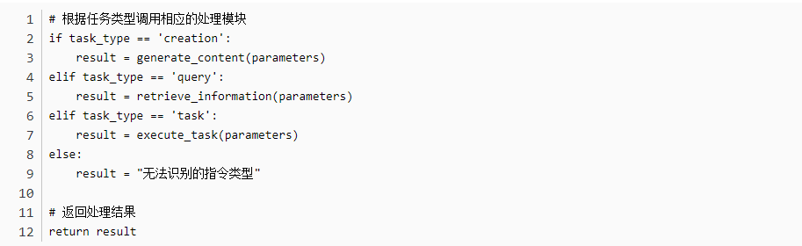

在实际应用中，这个过程是由文心一言的复杂算法和模型来完成的，

包括自然语言处理、知识图谱、深度学习等多个领域的先进技术。

虽然上述伪代码仅是对文心一言处理指令过程的一个高度简化和抽象表示，但它足以说明其背后所蕴含的复杂技术和算法支持。正是这些技术和算法的深度融合，才使得文心一言能够如此智能和高效地响应您的每一个指令。

1. **进阶技巧：精雕细琢，优化指令效果**

在掌握了文心一言的基本操作后，如何进一步提升指令的效率和回复的质量，成为了每一位用户都渴望探索的进阶之路。本文将为您揭示几个关键技巧，助您优化指令效果，让文心一言成为您工作与生活中的得力助手。

4.1 精准导航：明确指令意图的艺术

在信息的海洋中航行，明确的指令就如同灯塔一般，指引着文心一言准确响应您的需求。因此，明确指令意图是优化效果的第一步。想象一下，如果您只是说“帮我写点东西”，文心一言可能会感到迷茫，因为它不知道“写点东西”具体指的是什么。

实践策略：

具体化需求：尽量用具体、可量化的词汇来描述您的需求。比如，“请撰写一篇关于人工智能在医疗领域应用的800字文章”。

避免歧义：注意检查指令中是否存在可能引发误解的词汇或表述，确保文心一言能够准确捕捉您的意图。

4.2 编织情境：提供上下文信息的魔力

在许多情况下，仅仅一个孤立的指令并不足以让文心一言完全理解您的需求。此时，提供上下文信息就显得尤为重要。它像是一根纽带，将您的指令与更广阔的知识背景相连接，使文心一言能够生成更加贴合情境的回复。

实践案例：

假设您想让文心一言续写一段关于勇士与恶龙的故事，您可以这样提供上下文：“在遥远的王国里，有一位勇敢的骑士，他肩负着拯救公主、击败恶龙的使命。经过一番艰苦的战斗，骑士终于找到了恶龙的巢穴……”接着，您可以给出具体的续写指令，如“请继续描述骑士与恶龙之间的决战场景”。

4.3 示例引领：利用示例的神奇力量

有时候，文字的力量在于它的示范效应。当您不确定如何精准地表达指令意图时，利用示例引导可以是一个高效的方法。通过展示您期望的回复样式或内容结构，您可以为文心一言树立一个清晰的标杆，引导它生成符合您预期的回复。

实践技巧：

构建模板：针对特定类型的指令，您可以预先构建一个或多个示例模板。这些模板不仅可以帮助您快速组织思路，还能为文心一言提供一个直观的参考。

反馈迭代：在提供示例后，观察文心一言的回复是否符合您的期望。如果不符合，及时调整示例并重新输入指令，通过多次迭代来优化回复效果。

AI算法视角下的优化

虽然作为用户，我们可能无法直接接触到文心一言背后的AI算法代码，但了解其工作原理对于优化指令效果同样具有重要意义。从AI算法的角度来看，优化指令效果实质上是在提高模型对指令意图的理解能力和生成符合期望回复的准确率。

算法优化思路（概念性描述）：

plaintext

// 伪代码示例：文心一言指令处理优化思路

function optimize_instruction_processing():

# 1. 指令解析增强

# 使用更先进的自然语言处理技术，提升对指令意图的解析能力

# 例如，引入预训练语言模型进行语义理解和意图识别

enhanced_intent = advanced_nlp_model.analyze_intent(instruction)

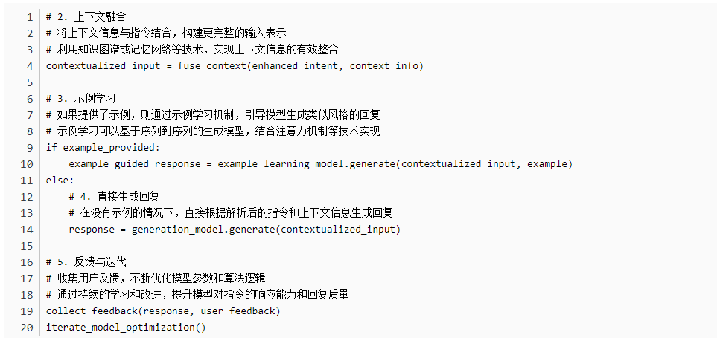

注意：上述伪代码仅为概念性描述，实际实现涉及复杂的算法和模型架构。

通过上述技巧和实践策略，您可以有效地优化文心一言的指令效果，使其更加精准地满足您的需求。同时，了解AI算法视角下的优化思路也有助于您更深入地理解文心一言的工作原理和潜力所在。

1. **应用场景：探索文心一言的无限可能，赋能多彩生活**

在数字化浪潮的推动下，人工智能正以惊人的速度融入我们的日常生活，而文心一言作为这一领域的佼佼者，正逐步展现出其广泛的应用场景和无限可能。本文将带您深入探索文心一言在教育、创意与创作、工作与生活三大领域的独特魅力，感受它如何以智能之名，为我们的生活添彩。

5.1 教育与学习的智能伴侣

重塑学习模式，开启个性化辅导新时代

在教育这片沃土上，文心一言正悄然改变着传统的学习方式。它不仅是学生解答难题的“学霸”朋友，更是提供个性化学习路径的智能导师。通过自然语言处理技术，文心一言能精准理解学生的疑问，无论是数学的复杂公式、历史的年代脉络，还是英语的语法难题，它都能迅速给出详尽而准确的解答。更进一步，文心一言还能根据学生的学习习惯和进度，推荐适合的学习资源和练习题目，助力学生实现精准提分，享受学习的乐趣。

助力教师备课，提升教学质量

对于教师而言，文心一言同样是一位得力助手。它能够帮助教师快速搜集教学资料，整理教案内容，甚至提供多样化的教学方法建议。在备课过程中，教师可以通过与文心一言的对话，获得教学灵感，设计更加生动有趣的教学活动。同时，文心一言还能协助教师评估学生作业，通过智能分析技术，快速识别学生的知识盲点，为教师提供有针对性的教学反馈，从而提升教学质量和效率。

5.2 创意与创作的灵感宝库

激发创意火花，拓宽创作边界

在创意与创作的广阔天地里，文心一言以其独特的语言生成能力和丰富的知识储备，成为了无数创作者心中的“创意工厂”。无论是小说家寻找故事灵感，设计师探索设计元素，还是程序员编写代码片段，文心一言都能提供源源不断的创意素材和灵感启发。通过与其进行深度对话，创作者可以轻松跨越思维障碍，发现新的创作视角和表达方式，让作品更加独特而富有魅力。

辅助创作过程，提升作品质量

除了激发创意外，文心一言还能在创作过程中提供实质性的帮助。例如，在写作领域，它可以协助作者进行文章构思、段落组织、语言润色等工作；在设计领域，它可以生成初步的设计草图、配色方案等；在编程领域，它可以提供代码片段、算法优化建议等。这些辅助功能不仅减轻了创作者的负担，还提高了作品的质量和效率。

5.3 工作与生活的全能助手

简化日常琐事，提升生活品质

在日常生活中，文心一言以其强大的信息检索和处理能力，成为了人们不可或缺的生活助手。无论是查询天气预报、交通信息，还是预订餐厅、购买商品，文心一言都能迅速给出满意的答案。它还能帮助用户管理日程、设置提醒、规划旅行路线等，让生活变得更加有序和便捷。此外，文心一言还能提供健康咨询、心理疏导等服务，关注用户的身心健康，提升生活品质。

赋能职场工作，提高工作效率

在职场领域，文心一言同样展现出了强大的应用价值。它可以协助员工完成文档撰写、数据整理、会议记录等工作任务；提供行业资讯、市场分析报告等参考信息；甚至还能进行简单的项目管理和团队协作。这些功能不仅减轻了员工的工作压力，还提高了工作效率和团队协作能力。通过文心一言的助力，职场人士能够更加专注于核心工作内容的创造和创新。

综上所述，文心一言以其广泛的应用场景和无限可能，正逐步成为我们生活、学习和工作中的重要伙伴。在未来的日子里，随着技术的不断进步和应用场景的不断拓展，我们有理由相信：文心一言将会为我们带来更多的惊喜和便利！

1. **深入探索：文心一言的高级功能—— 上下文记忆与情感智能的交融**

在人工智能的浩瀚宇宙中，文心一言以其独特的魅力，引领我们探索智能对话的无限边界。本章节将深入剖析两大核心应用场景——上下文记忆与情感理解与回应，同时揭示自定义训练与个性化如何为文心一言插上翅膀，飞向更广阔的天地。

6.1 编织记忆之网：上下文记忆的力量

在日常交流中，保持对话的连贯性和记忆性至关重要。文心一言通过其先进的上下文记忆机制，实现了跨轮次对话的无缝衔接，让每一次交流都如同与老友畅谈。

技术揭秘：

文心一言背后的AI算法采用了循环神经网络（RNN）或其变体如长短期记忆网络（LSTM）、**门控循环单元（GRU）**等，这些网络结构天生具备处理序列数据的能力，能够捕捉并保留对话中的历史信息。以下是一个简化的伪代码示例，展示了如何在AI模型中实现上下文记忆：

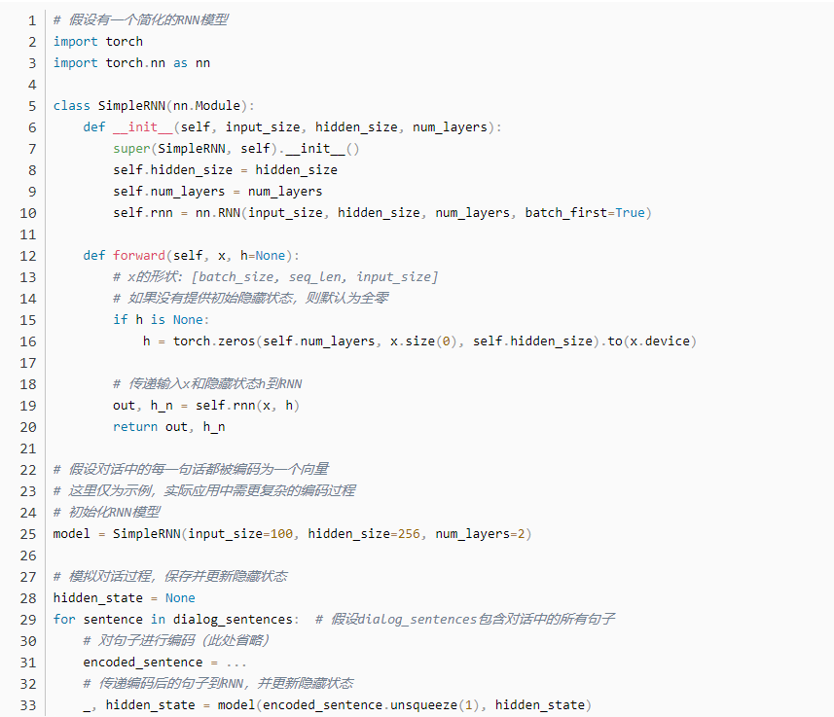

实际应用：

在教育辅导中，文心一言能够记住学生的前几个问题，从而提供更加连贯和深入的解答；在客服领域，它能够根据之前的对话内容，快速定位问题并提供个性化服务。

6.2 情感共鸣：情感理解与回应的艺术

文心一言不仅仅是一个冷冰冰的语言处理机器，它还尝试理解并回应人类的情感。这种能力让对话更加自然、温馨，增强了用户的情感连接。

技术实现：

情感理解与回应通常依赖于情感分析技术，包括文本分类、情感词典匹配等方法。文心一言可能还结合了深度学习模型，如卷积神经网络（CNN）或BERT等预训练模型，来更精准地捕捉文本中的情感倾向。

示例场景：

当用户分享喜悦时，文心一言可能会回复：“听起来你很高兴，我也很为你开心！”；当用户表达困惑时，它则可能提供鼓励和支持：“别担心，我们一起来找找答案吧。”

6.3（注：通常章节号不会包含非数字字符，这里假设为7.3） 塑造专属AI：自定义训练与个性化

为了满足不同用户的个性化需求，文心一言提供了自定义训练功能。这一功能允许用户根据自己的特定领域知识或偏好，调整和优化AI的响应。

实践步骤：

准备数据：收集特定领域的语料库或个性化指令数据。

数据标注：对收集到的数据进行标注，以训练模型识别特定模式或响应特定指令。

模型训练：利用标注好的数据训练文心一言的模型，使其更加适应特定场景。

评估与优化：通过测试集评估训练效果，并根据反馈进行模型优化。

七、总结与展望

通过本文的介绍，相信您已经对如何快速上手文心一言指令有了初步的了解。文心一言作为一款智能对话产品，不仅拥有强大的语言理解和知识推理能力，还具备广泛的应用场景和无限的潜力。随着技术的不断进步和应用的不断拓展，我们相信文心一言将在更多领域发挥重要作用，为人们带来更加便捷、高效、智能的生活体验。

未来，随着人工智能技术的不断发展，我们期待文心一言能够继续进化升级，提供更加个性化、精准和智能的服务。同时，我们也希望广大用户能够积极尝试和探索文心一言的更多功能和应用场景，共同推动人工智能技术的发展和普及。